中共滁州市直属机关工作委员会文件

关于做好“学习强国”安徽学习平台
供稿工作的通知

市直各机关、企事业单位党委，工委直属党（总）支部：
为深入学习宣传贯彻习近平新时代中国特色社会主义思想，进一步发挥好 “学习强国”平台的宣传主阵地作用，展示滁州形象、讲好滁州故事，经研究决定，在市直单位开展“学习强国”安徽学习平台供稿工作，现将有关事项通知如下：
- 稿件内容
1.反映本单位深入学习宣传贯彻习近平新时代中国特色社会主义思想，中央、省、市重要决策部署，且具有鲜明特色的新闻稿件。
2.反映本单位企业发展、“三大攻坚战”、城乡面貌、社会事业、民生保障、党的建设等方面取得的新成效新变化新提升新进步的新闻稿件和原创优秀摄影绘画作品、原创微视频、原创微电影等。
二、供稿要求
1.文章稿件需经人民日报、光明日报、经济日报、安徽日报、滁州日报、市场星报、新安晚报、中国县域经济报、安徽经济报等报纸及其客户端，人民网、安徽网、安徽经济网、中安在线、新华丝路、市县政府网、市县文明网、市县先锋网等官方媒体发布。新浪、搜狐、网易、凤凰网、今日头条等商业网站及微信公众号的稿件不予采用。
2.未经官方媒体发布的原创绘画摄影图片、原创微视频等稿件需填写《安徽学习平台原创稿件报送审核表》（附件1），并经单位分管负责同志签字、盖章后，和原创稿件一并将电子版报送至市直工委宣传部审核。
三、组织实施
1.市直各基层党组织要高度重视、积极部署，根据本单位实际情况积极开展“学习强国”安徽学习平台供稿工作，精心组织选题，提高稿件质量，丰富稿件形式，全方位展示市直单位工作特色和亮点。
2.各基层党组织要安排供稿员学习《滁州市“学习强国”供稿通讯员培训教程》（附件2），并扫描下方二维码加入市直学习强国工作群，主动做好对接。
联系人：陈颖、朱云云，联系电话：3028746。



附件：1.“学习强国”安徽学习平台原创稿件报送审查表
2. 滁州市“学习强国”供稿通讯员培训教程

中共滁州市直属机关工作委员会
2020年5月6日

附件1
“学习强国”安徽学习平台原创稿件报送审查表
稿件名称
稿件来源  （报送单位） | “学习强国”学习平台安徽滁州市直工委通讯站
作者姓名、单位 |  |  | 报送时间 |  | 年 月 日
 | 保密审查 | R主动公开 £依申请公开
 | 保密审查 | □不予公开 |  | 理由 | □国家秘密  □内部资料
 |  |  |  |  | □个人隐私
 |  |  |  |  | □其他不予公开情形
 | 保密审查 |  |  | 依据
 | 原创性审查 | R原创稿件 □非原创稿件
 | 内容审查 | R真实准确 □其他
 | 供稿员初审意见 |  | 签名：
 | 单位负责人复审意见 |  | 单位盖章：

附件2
滁州市“学习强国”供稿通讯员培训教程
一、登录“学习强国”供稿系统
（一）个人实名认证（供稿通讯员必须经过认证）
1.供稿员下载注册“学习强国”APP后，进入主界面，点击右上角“我的”，进入个人信息页，点击头像
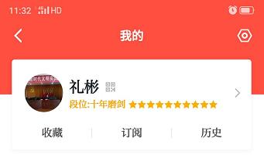
2.进入“我的信息”页
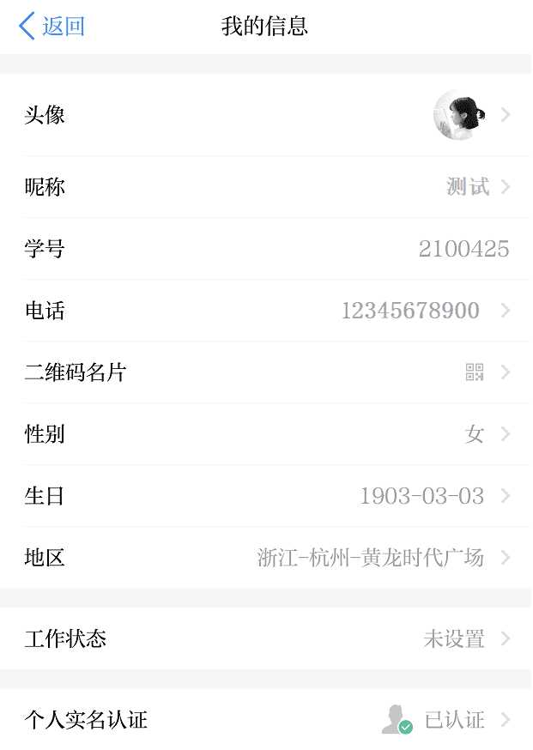
3.点击个人实名认证
（1）通过身份证认证：按照提示，填写个人真实信息，确认并提交，采集人脸，拍摄身份证正反面照片。
（2）通过支付宝认证（比较便捷快速）：输入账号、密码。
（二）登录“学习强国”供稿系统
- 在电脑上使用谷歌浏览器或IE11以上版本浏览器登录“学习强国”供稿系统网址：https://gonggao2.xuexi.cn
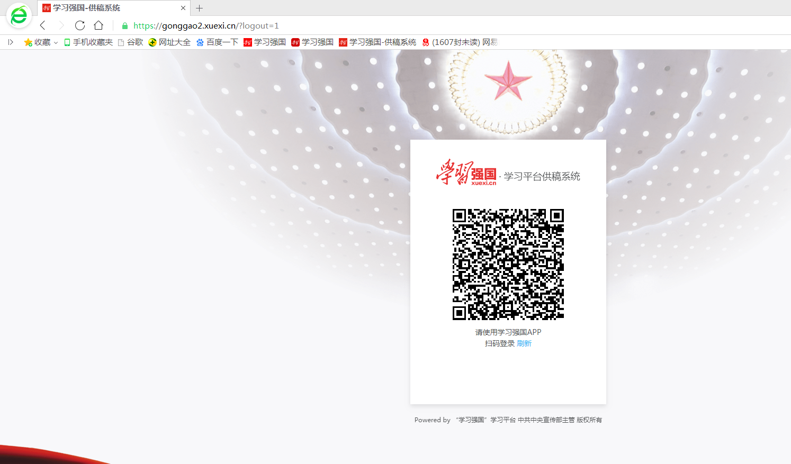
- 在手机上打开“学习强国”APP，点击首页左下角“强国通”。进入“强国通”页面后点击右上角“+”，点击“扫一扫”，扫描后台页面的二维码，进入供稿系统。
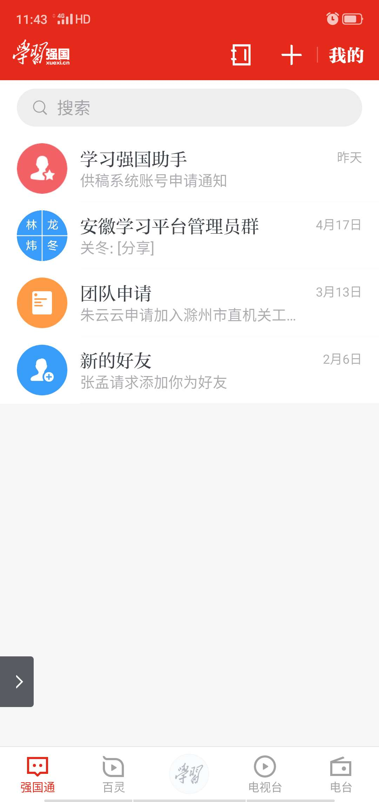
- 首次登录需输入邀请码（由上级供稿员提供），提交上级通讯员审核授权。待上级通讯员审核授权后，再次用“学习强国”APP中的“强国通”扫码登录，即可进入“学习强国”供稿系统首页。
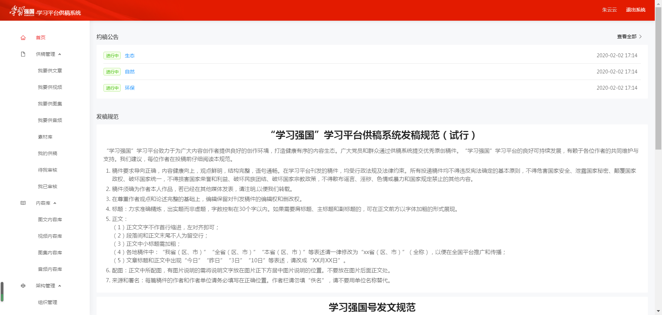

二、供稿要求
1.稿件要求导向正确，内容健康向上，观点鲜明，结构完整，语句通畅。在学习平台刊发的稿件，均受行政法规及法律约束。所有投递稿件均不得违反宪法确定的基本原则，不得危害国家安全、泄露国家秘密、颠覆国家政权、破坏国家统一，不得损害国家荣誉和利益、破坏民族团结、破坏国家宗教政策，不得散布谣言、淫秽、色情或暴力和国家规定禁止的其他内容。
2.图文稿件原则上是近三日在官方媒体（含报纸和网站、客户端）上刊登、发布过的文章。视频、图集稿件可以是官方媒体上刊登、发布过，也可以是原创未公开发表的。未发表过的原创稿件须同时报送《安徽学习平台原创稿件报送审核表》（见附件），经宣传主管部门审核后上传、报送。
3.在尊重作者观点和论述完整的基础上，编辑保留对刊发稿件的编辑权和删改权。
- 供文章稿件
点击“我要供文章”进入文章稿件编辑页面，如下图：
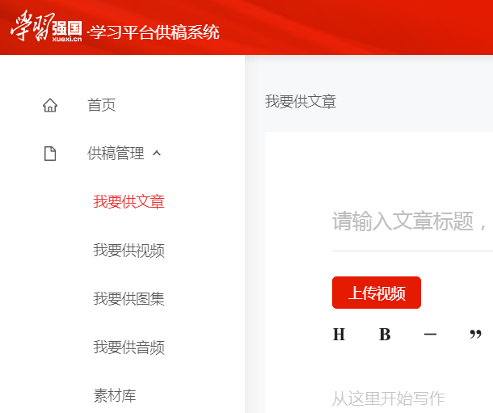
- 标题
力求准确精炼，字数控制在30个字以内。因稿件是面向全国刊发的，需要在标题上加上“安徽**”来体现地域来源。
例：原标题为《织密“社会扶贫网” 加速助力脱贫攻坚》，须改为《安徽滁州：织密“社会扶贫网” 加速助力脱贫攻坚》。
2.正文
（1）正文文字不作首行缩进，一律左对齐；
（2）段落间和正文末尾不留空行，字符间不留空格；正文最后须插入一个“学习强国”的推广图片（如下图）。

- 正文中小标题需加粗。小标题尽量不用两行，出现两行的改为一行呈现；
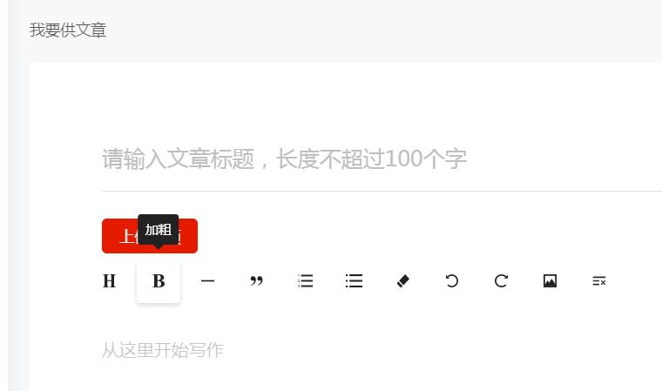
- 插入配图：正文至少插入1张配图（横拍图片，大小不超过2MB）。将文章配图保存在电脑上，点击“插入图片”按钮，选择图片。
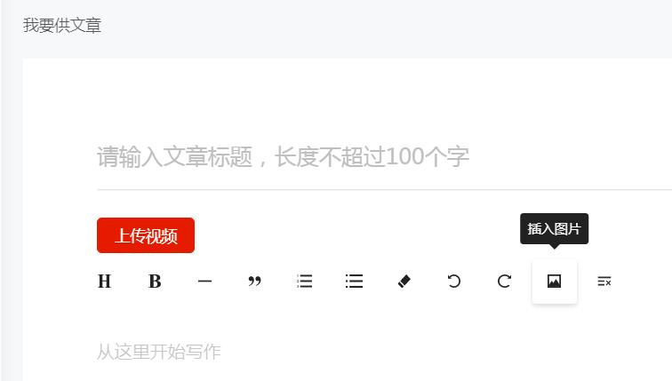
- 稿件中“我市（县、镇）”“全市（县、镇）”“本市（县、镇）”等表述请一律修改为“XX市（县、镇）”，以便在全国平台推广和传播。
- 日期前加年份，如：“今年”“去年”需改为具体年份。例如2月1日，改为2020年2月1日。文章中出现“今日”“昨日”“3日”“10日”等表述，改成“X月X日”。
（7）文章中如需插入视频，首先从“我要供视频”中上传视频（具体操作见四、供视频稿件），在“选为素材”项选择“是”，将带星号的必填项填好后，保存（不要提交审核）。
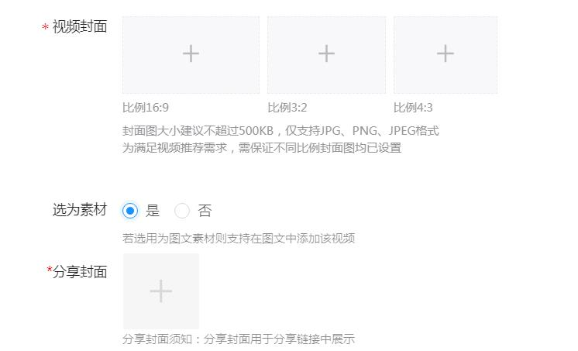
进入“我要供文章”界面，点击“上传视频”，从素材库中选取视频。
3.项目填写
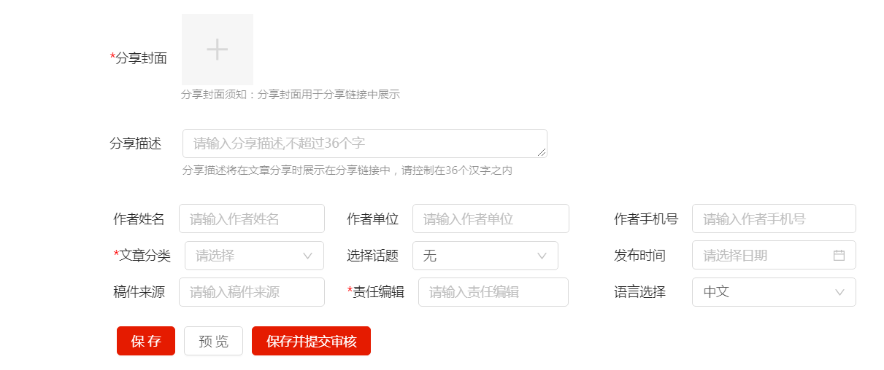
（1）所有带星号的项目为必填项。
（2）文章封面：必填，点击“+”号，选择“正文选择”或“本地上传”，选取一张或三张图片裁剪。
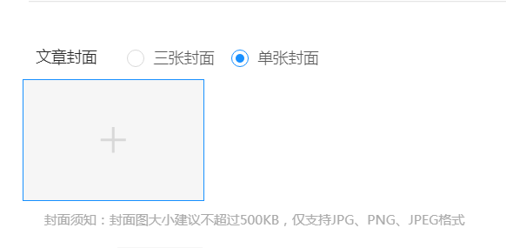
（3）分享封面：必填，先将下图图标保存在电脑文件夹，点击“+”号，选择“本地上传”，然后任选其一。

（4）作者姓名：原创作者姓名，选填；作者单位：原创作者单位，选填；作者手机号：选填。
（5）文章分类：必填，根据文章内容任选一个；
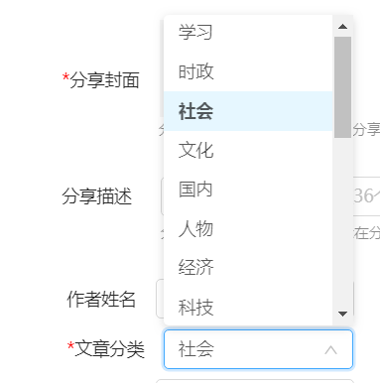
（6）选择话题：选填；发布时间：选填。
（7）稿件来源：必填，如实填写来源。如：滁州日报。
（8）责任编辑：必填，如实填写供稿员姓名。
（9）保存、预览或者保存并提交审核，文章保存后可进入“我的供稿”页面查看状态。

（10）抗击疫情相关文章，名称前加栏目名：
各地市报送基层疫情防控稿件加“一线行动｜”；人物报道加“最美人物｜”。
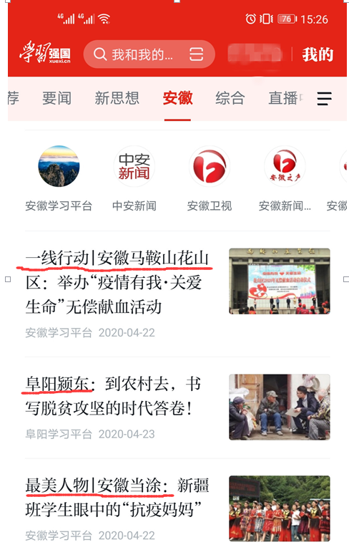
4.保存、预览、保存并提交审核：点击“保存”，稿件进入“我的供稿”页面查看，可重新编辑、提交审核或删除稿件。点击“预览”，可通过手机app、电脑两种形式预览。点击“保存并提交审核”，即直接提交上级供稿员审核。
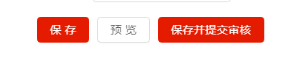

- 供视频稿件
点击“我要供视频”进入视频稿件编辑页面，如下图：
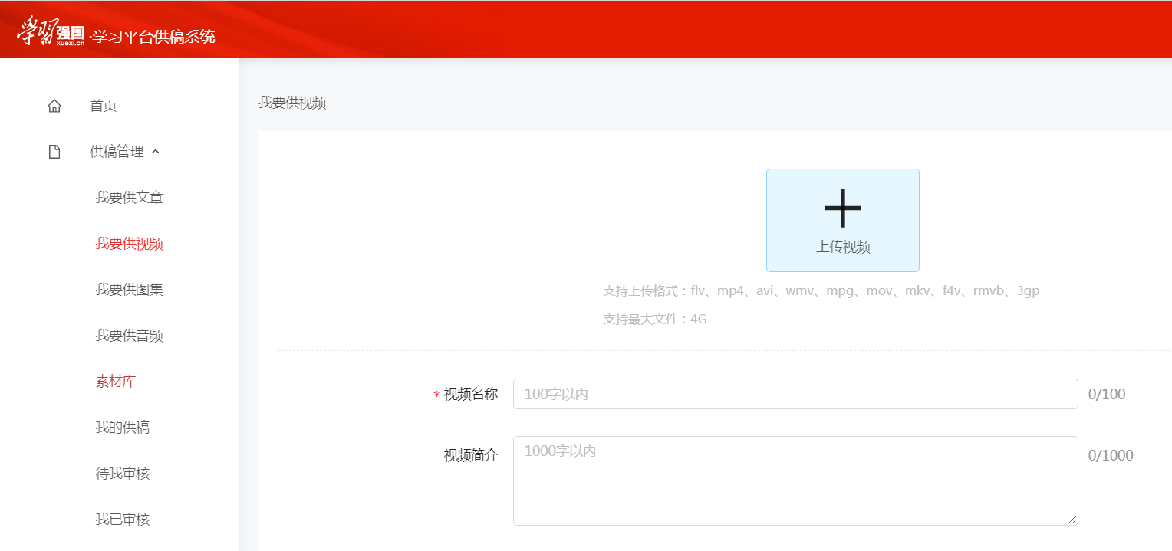
- 前期准备：原视频需去除其他水印、图标等，右上角加安徽学习平台logo（见下图，因文件格式问题，图片压缩包将直接发送至微信群）。

报送视频可以是在官方媒体发布过的，也可以是未发表过的原创视频。报送未在官方媒体发表过的原创视频，必须在确定作品不存在侵权行为的前提下，由稿件推荐单位填写《安徽学习平台原创稿件报送审核表》（见附件），供稿员和分管负责同志签字，加盖公章后拍照报送上一级供稿员。同时将加了学习强国logo的视频报送上一级供稿员。
2.上传视频：点击“上传视频”，选取视频大小不超过4G。
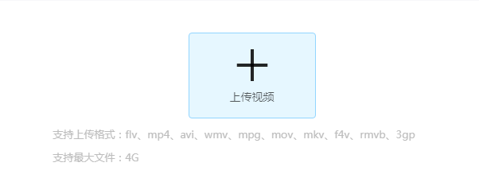
3.视频名称：必填，要求同“我要供文章”的标题。
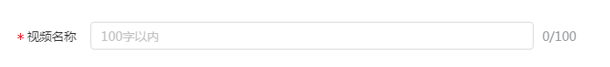
4.视频简介：选填，可介绍视频制作目的、过程等。
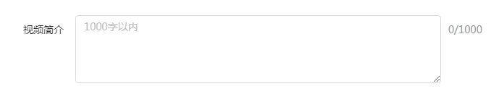
5.视频封面：必填，可以选择事先手动截屏的图片，也可在上传视频完成2分钟后选取系统的自动截屏。
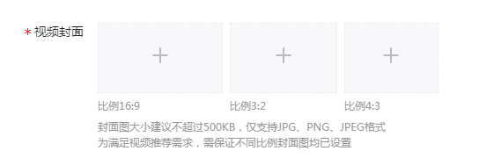
6.选为素材：选择“是”，视频加入素材库，可以插入文章稿件；选择“否”，则不加入素材库。
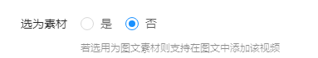
7.分享图片：必填，以下图片二选一：
8.视频分类：必填，根据视频内容任选。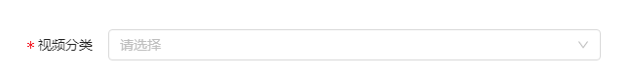
9.作者姓名、作者单位：根据视频制作人、制作单位、出品单位据实填写。
10.稿件来源：必填项，一律填写“学习强国”学习平台安徽XX通讯站，例如：“学习强国”学习平台安徽滁州市直工委通讯站,“学习强国”学习平台安徽来安通讯站。
11.保存：上传视频、必填项填写完成后，点击保存，视频稿件可进入“我的供稿”页面查看，等待处理完成后（保存3分钟后），点击“提交审核”，如需要修改点击“重新编辑”。


五、供图集稿件
点击“我要供图集”进入图集稿件编辑页面，如下图：
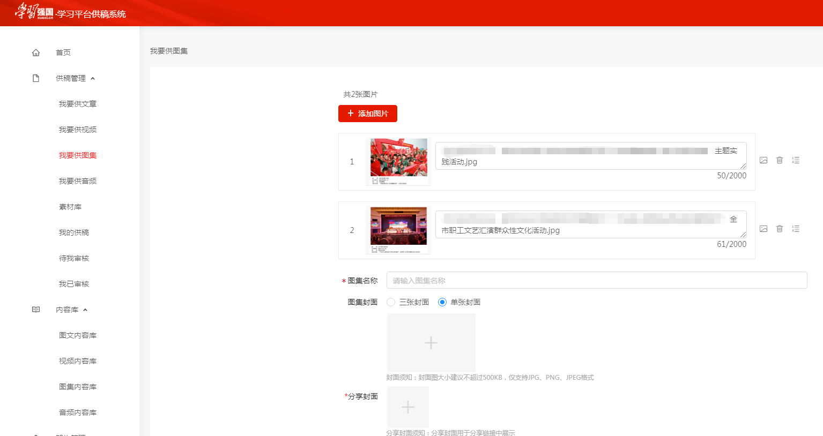
- 添加图片：选取添加本地图片，单张图片大小不超过2M、仅支持png/jpg/jpeg格式;可一次性选取添加最多50张图片。

图片完成添加后，需在图片右侧文本框内编辑图片名称、简介、制作（拍摄）者等内容，还可以通过文本框右侧三个图标进行更换图片、删除图片、拖动排序操作。
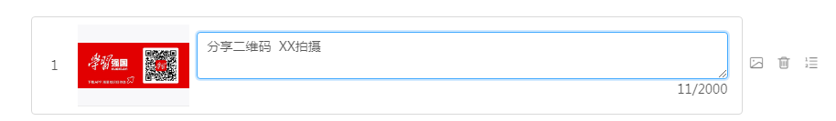
报送图集可以是在官方媒体发布过的，也可以是未发表过的绘画、书法、摄影等原创作品。报送未在官方媒体发表过的原创图集，必须在确定作品不存在侵权行为的前提下，由稿件推荐单位填写《安徽学习平台原创稿件报送审核表》（见附件），供稿员和分管负责同志签字，加盖公章后拍照报送上一级供稿员。
2.图集名称、图集封面、分享封面、责任编辑均为必填，要求同“我要供文章”。
3.作者姓名、作者单位等为选填，可根据实际填写。如果是某单位组织的面向社会的绘画、书法、摄影大赛作品，作者单位可填写组织比赛的单位名称。
4.稿件来源：如果是已发表的图集，据实填写发布媒体名称；如果是未发表的原创图集，一律填写为“学习强国”学习平台安徽XX通讯站。
4.保存、预览、保存并提交审核，同“我要供文章”。

六、我的供稿
1.“我的供稿”页面可查看已经保存的文章、视频、图集等稿件，还可以通过高级筛选搜索相关稿件。
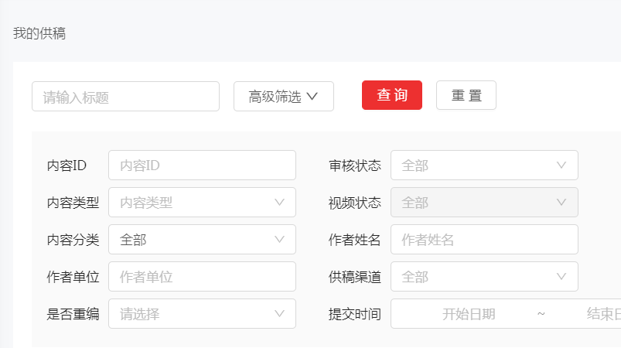
2.在“我的供稿”页面可以对已经保存的稿件进行重新编辑、提交审核、历史详情、删除稿件的操作。
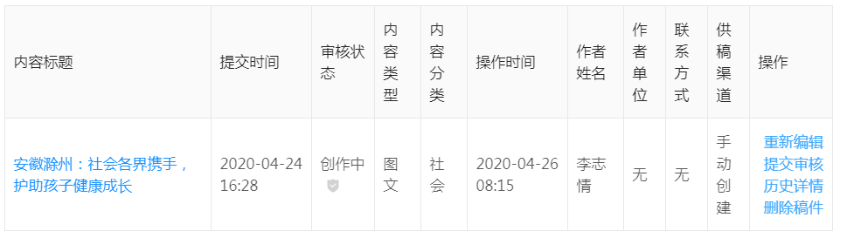
3.已经提交但上级单位尚未审核的稿件也可以撤销重新编辑。
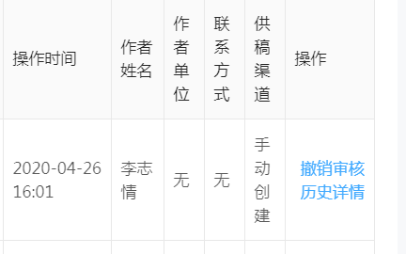
- 审核不通过的稿子，可以查看历史详情。如果上级供稿员提出修改意见的，可以修改后再次提交审核。
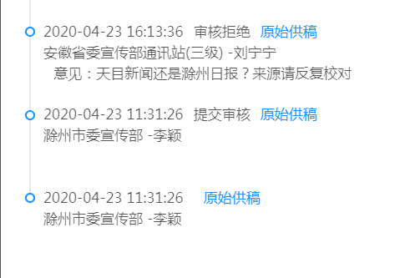

七、待我审核（有审核权的供稿员可见）
1.“待我审核”页面可以查看下级通讯站提交的稿件，点击内容标题，可以进入进行预览、编辑、审核操作。
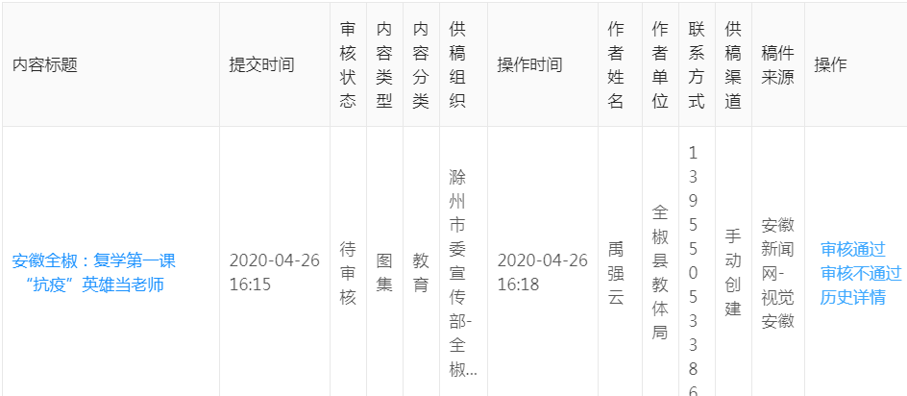
- 预览后可以点击编辑，进行修改、保存，根据实际情况，审核通过或者审核不通过，并提出审核意见。
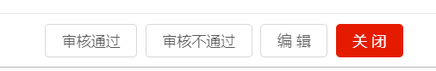

- 我已审核（有审核权的供稿员可见）
- “我已审核”页面可以查看和搜索审核以后的稿件，通过高级筛选可以进行审核状态、内容类型等高级搜索。
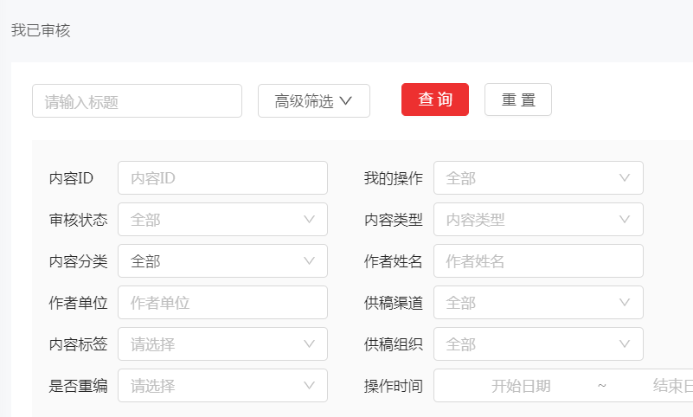

- 建立下级通讯站和添加管理通讯员
（有管理权的供稿员可见）
- 在“架构管理”中选择“组织管理”页面，点击右侧按钮以后才能显示隐藏的组织名称，点击某个组织名称出现人员管理、新增下级组织、重命名组织和删除组织等操作提示。在点击“新增下级组织”建立下级通讯站，下级通讯站命名为：XX市（县、区）XX镇（街道、乡、局、委、办）。
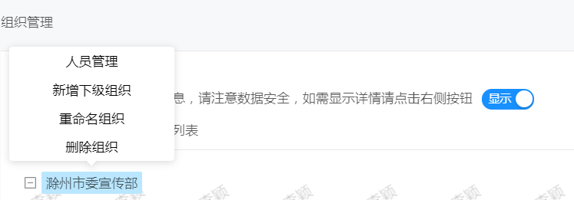
- 新增下级组织后，在“邀请码管理”页面中，生成邀请码，将未使用的邀请码（有效日期内）发送给下级组织供稿通讯员，下级组织供稿通讯员首次登录需输入邀请码，并提交审核。
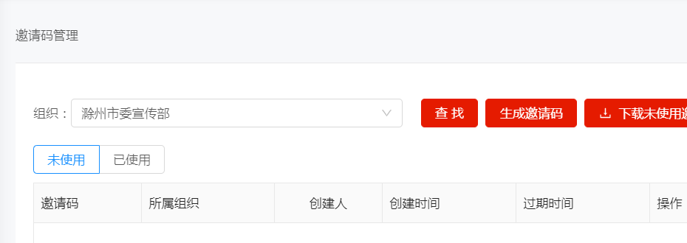
上一级供稿员在“人员管理”页面中可审核通过新邀请的供稿通讯员，同时可以授予其管理权和内容审核权。当某供稿通讯员调离岗位后，可以将其移出。